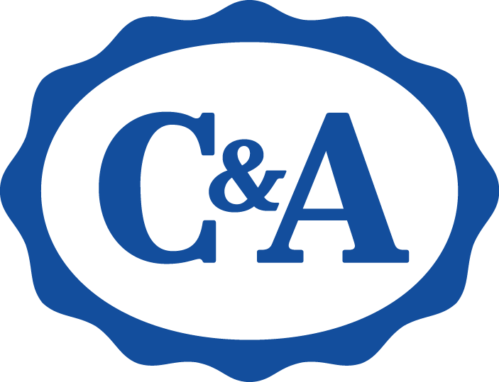

**RESPECT: UN MANIFIESTO DE SORORIDAD Y AMOR PROPIO**

**Ciudad de México, 22 de febrero del 2021 –** Para conmemorar el Día de la Mujer, C&A creó una colección especial que busca convertirse en un recurso para seguir la conversación sobre esta fecha tan significativa para muchas generaciones, así como comunicar los valores de la marca a través de sus diferentes voces.

La colección RESPECT se compone de prendas para mujer, hombre, niñas y niños, con una línea gráfica en su diseño que destaca en cada look y que tiene al violeta como elemento en común entre sus diferentes colores. Sus siluetas libres y desenfadadas permiten que cada persona arme las combinaciones que más se adapten a su estilo. Asimismo, playeras, sudaderas y cazadoras se convierten en lienzos y portadores de frases que refuerzan el mensaje que la marca desea compartir con sus clientes.

Para la línea de mujer, **C&A** creó una colección de playeras con frases que nos recuerdan que el primer paso hacia la sororidad es amarnos a nosotras mismas, así como estampados que nos invitan a vestir el cambio. Las propuestas incluyen vestidos con guiños a la campaña, faldas y blusas, todas con una amplia variedad de cortes, colores e ilustraciones que reflejan las infinitas posibilidades de ser mujer más allá de los estereotipos y normas impuestas.

En la línea de hombre, la colección incluye *jeans*, camisas con estampados de la colección y sudaderas con los rostros de mujeres fuertes y diversas, así como shorts y playeras con frases que les inspiran a actuar como acompañantes, desde la escucha y el respeto. En el caso de la colección para *kids*, el proceso fue particularmente especial y emotivo, pues el equipo de diseño de esta división invitó a niñas y niños de distintas edades a plasmar sus ideas mediante frases y dibujos que fueron llevados a distintas prendas y se volvieron lienzos para la expresión de las nuevas generaciones. El calzado y los accesorios RESPECT no se quedan atrás, y cuentan con *sneakers*, botines, gorras y mascadas que complementan la colección y le dan un acento especial a cada *outfit*.

Para ser la imagen de campaña y portavoces de este mensaje, **C&A** invitó a sus propias colaboradoras: Jaz Díaz Talamantes, Yuri Ornelas, Giannina Bernal y Ana Karen Gracia; mexicanas talentosas que además dieron vida a la colección junto a sus equipos de trabajo. Del mismo modo, mujeres poderosas y destacadas en distintos ramos, se sumaron a este mensaje de sororidad y amor propio; tal es el caso de Emilienne de León, directora de Emmana Social AC y feminista activa, o por el lado musical la participación de Ximbo, música mexicana y una de las principales representantes del hip-hop nacional, quien además, colaboró con una de sus canciones para el video de campaña, dirigido por la cineasta zapoteca Luna Marán. A cargo de la fotografía estuvo Ximena del Valle y como modelos destaca la participación de María del Carmen Mendoza y Sabina de los Ángeles.

Una suma de talentos en donde la diversidad, el respeto y la sororidad fueron el punto de encuentro para crear y compartir una colección que respalda las iniciativas de **C&A** México en pro de la equidad de género desde que, en 2018, firmó el compromiso de los ‘Principios para el empoderamiento de las mujeres’ (WEPs) de ONU Mujeres.

¡Visita tu sucursal **C&A** más cercana o conoce la colección *RESPECT* en [www.cyamoda.com](http://www.cyamoda.com) y vistamos el cambio!

**Acerca de C&A:**

C&A México es una marca que diseña, desarrolla y comercializa moda accesible de forma responsable, poniendo especial atención en las necesidades y estilos del mercado mexicano. Busca sorprender a clientes e inversionistas al ser una fuerza positiva con lo que hacen, y en la forma en que lo hacen.

Actualmente cuenta con 76 sucursales en el interior de la República Mexicana.

Para más información visita: http://www.cyamoda.com

O síguenos en:

**Facebook:** @cymoda

**Instagram:** @cyamoda

**Twitter:** @cyamoda

**---**

**Contacto de Relaciones Públicas:**

Lizeth Escorza

Ejecutiva de cuenta

[lizeth.escorza@another.co](mailto:lizeth.escorza@another.co)

Tel: 55 4547 0787

**Contacto de Relaciones Públicas:**

Jimena Valdez

Coordinadora de relaciones públicas

[gvaldez@cyamexico.com](mailto:gvaldez@cyamexico.com)

Tel: (33) 3100 8628